【轨物洞见】智驱未来：光伏清洁机器人智能控制与运维解决方案全解析
在能源结构转型与“碳中和”战略的深度驱动下，光伏发电已从辅助能源正式演变为全球主力电源。随着电站规模由兆瓦（MW）级向吉瓦（GW）级指数级跨越，运维模式正经历从“劳动密集型”向“技术密集型”的范式转移。本文将从资深顾问视角，深度解析光伏清洁机器人（ARCS）如何通过智能控制与系统协同，成为提升电站全生命周期收益的核心资产。
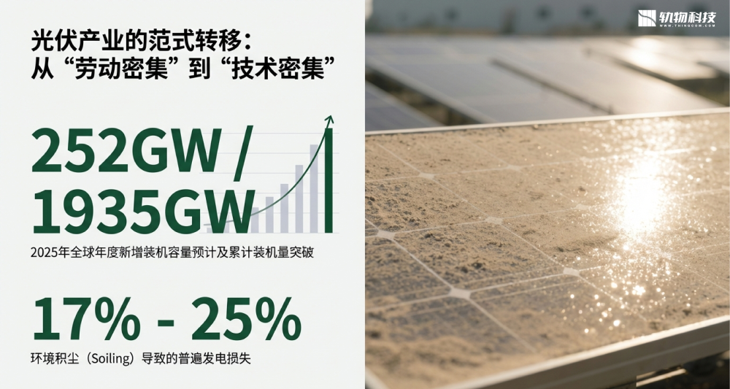
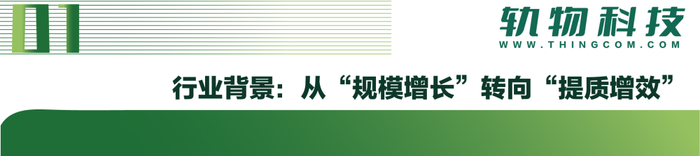
全球光伏市场正步入爆发式增长的黄金期。2024年，全球新增装机容量突破 600GW，累计装机规模已达 2.2TW。中国以 277.57GW 的年新增容量稳居全球之首，而新兴市场如中东及北非（MENA）地区累计装机已达 24GW，智利等南美市场增速亦突破 40%。
然而，装机规模的扩张加剧了积灰损失这一系统性挑战。环境积尘通过物理遮挡、光谱过滤（颗粒物选择性吸收特定波长光子）以及诱发局部“热斑效应”，导致发电效率普遍下降 17%-25%。在沙尘频发的干旱地区，单次有效清洁可使发电量瞬时提升约 50%。据IEA测算，仅2023年灰损导致的全球经济损失便高达40亿至70亿欧元。
面对这一瓶颈，运维变革势在必行：
- 传统人工运维： 依赖“人海战术”，不仅效率低下且随人工成本激增而严重侵蚀利润，更存在触电、坠落及损坏组件边框的隐性安全风险。
- 自动化机器人运维（ARCS）： 通过高频、标准化、无水清扫，将运维逻辑从“故障补救”升级为“预测性收益保障”，是降低度电成本（LCOE）的必然选择。
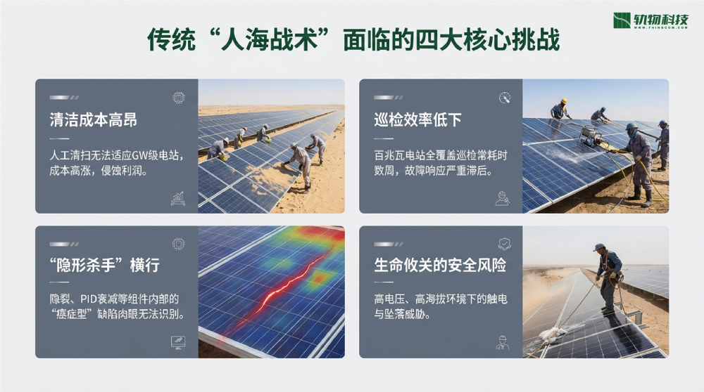
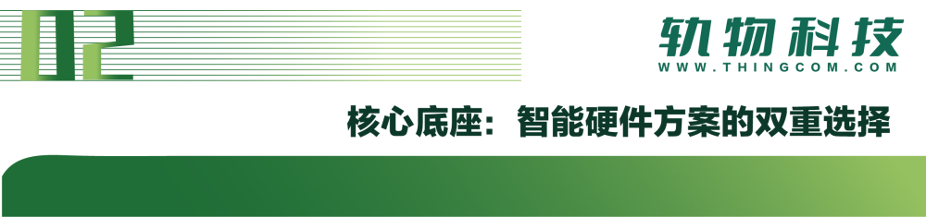
智能硬件是实现“无人值守”自主运维的技术底座。根据电站对动力系统的差异化需求，行业提供了无刷与有刷两种主流硬件架构。
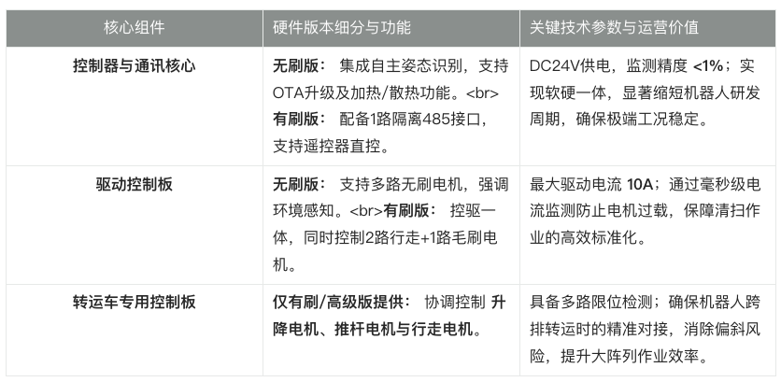
配套的无线组网网关在空旷环境下覆盖距离达 5km，结合ADR（自适应速率）技术与LTE快速部署，实现了海量设备的高效低耗组网。
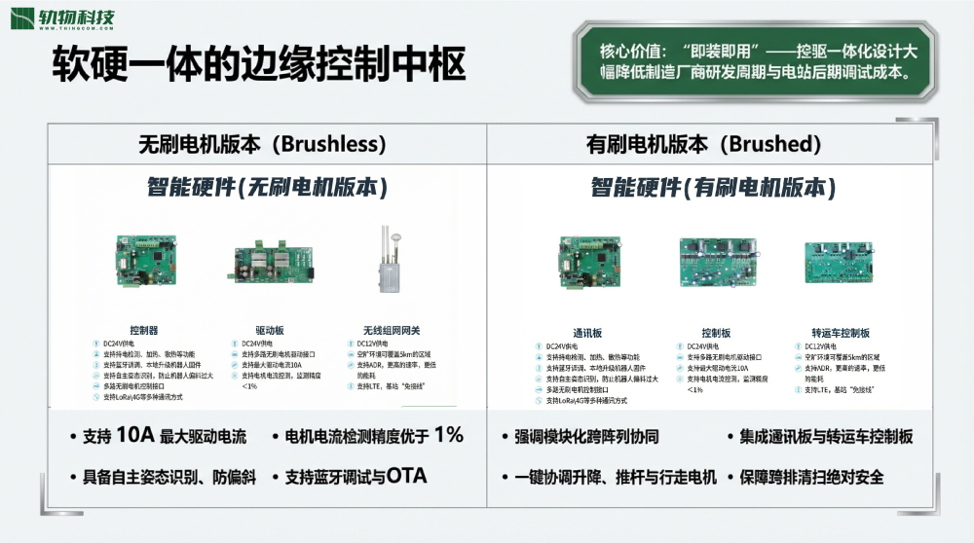

智能控制系统作为机器人的“大脑”，通过算法赋能硬件，攻克了长阵列运行中的姿态偏移难题。
- 自主姿态识别与矫正算法： 系统利用先进算法实时监测机器人在非结构化组件表面的位姿。当检测到运行偏差时，系统触发“自适应补偿机制”，通过差速调整实现厘米级实时纠偏，彻底规避卡滞或脱轨风险。
- 多传感器融合定位架构： 采用 GNSS（RTK载波相位差分）+ IMU（三轴陀螺仪）+ 编码器 的深度融合。IMU补偿了卫星信号的短期失效，编码器提供局部相对约束，确保机器人在数百米阵列上实现厘米级绝对定位。
- LoRaWAN通信组网： 基于LoRaWAN的星型架构，系统具备强大的数据漫游与抗干扰能力。即使单个节点故障，机器人也能自动切换至相邻通讯箱，确保批量清扫指令的实时响应。
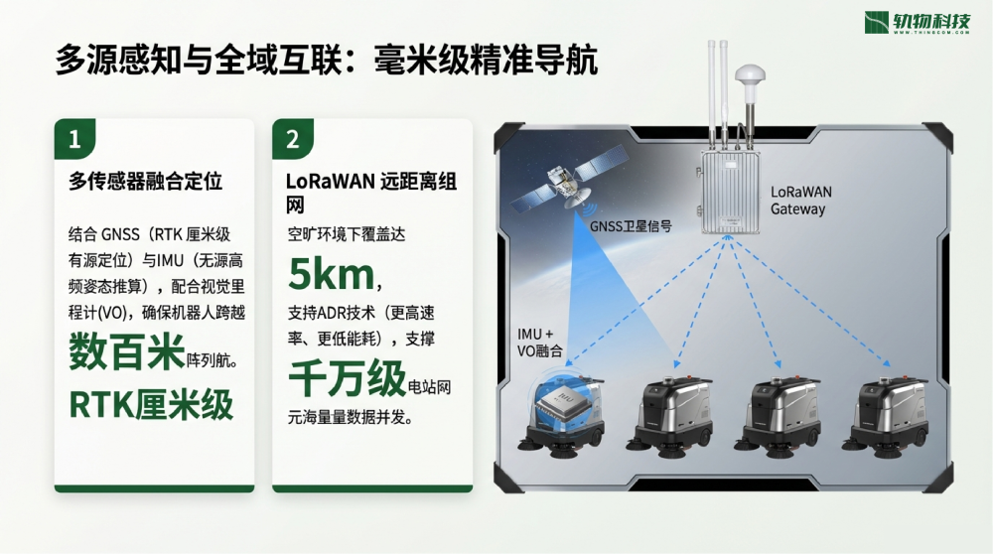
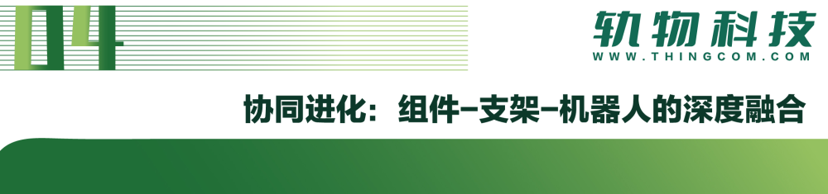
现代运维方案已由“独立设备”进化为“Robot-Module-Tracker”的三位一体系统集成。
- 机器人适配（Robot Adaptability）： 采用轻量化减材设计；引入柔性连接件替代传统螺栓，为组件提供伸缩余量；配备定制化 PBT柔性刷丝（具备高回弹、低吸水率及耐腐蚀特性），利用停机位的独立电机实现高转速离心自清洁，防止二次污染。
- 组件适配（Module Optimization）： 采用 2.0mm钢化玻璃 增强机械强度；表面减反膜（ARC）铅笔硬度须达到 ≥3H（500g载荷）；通过高性能膜层确保在380-1100nm光谱范围内透光率 ≥94%，即便长期高频清扫也能维持光子捕获效率。
- 支架适配（Tracker Coordination）： 支架需具备夜间清扫模式切换逻辑，并严格控制安装误差（角度偏差 ±2° 内）。相较于铝合金，钢边框能使自重变形量降低70%，且在极端温差（35℃至-35℃）下的形变控制能力分别提升 91% 和 83%，确保轨道长期运行精度。
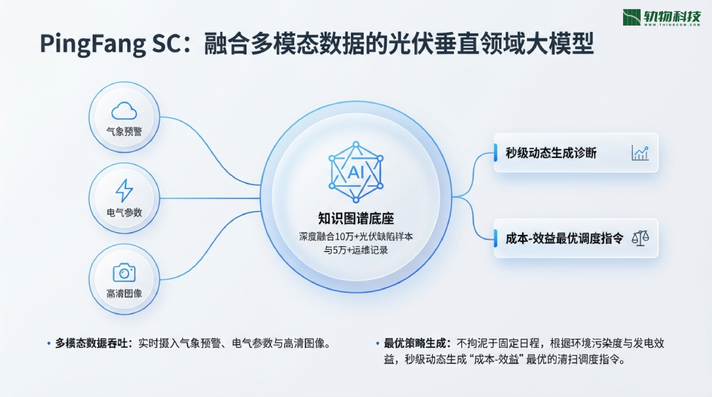
SCADA集成避险： 机器人SCADA系统必须与电站气象站及支架状态深度集成。当监测到瞬时风速超限或支架角度异常时，系统需在秒级内触发紧急避险逻辑，将机器人引导至独立停机位，确保设备安全。

为确保电站25年全生命周期收益，所有方案必须通过基于IEC标准的测试：
- 支架匹配测试： 重点监测檩条强度，要求机器人在任何位置运行时，组件最大形变须控制在 20mm 以内，防止应力集中诱发电池片隐裂。
- 组件匹配测试：
  - IV功率性能： 依据IEC 60904-1，在测试前进行 ≥20kWh 的光致衰减（LID）预处理，确保Pmax、Voc、Isc等参数的准确度。
  - EL隐裂扫描： 使用 近红外CCD相机（700-1200nm） 进行100%覆盖全量检测。
  - 循环寿命测试： 模拟清扫 10,000次 循环，确保涂层不退化、框架无损伤。
- 判定标准： 任何电池片裂片、黑斑、划痕或气泡在检测中均为“零容忍”标准。

机器人部署的底层逻辑是实现资产增值。在设计阶段引入集成方案，可最小化初始CAPEX，并利用“每日灰损率”精准制定清扫策略。
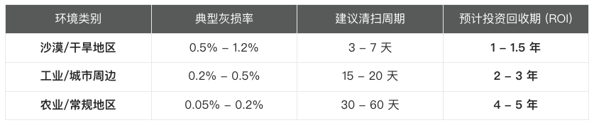
通过部署ARCS，电站平均度电成本可优化5%-15%，是确保高灰损地区项目模型成立的核心变量。
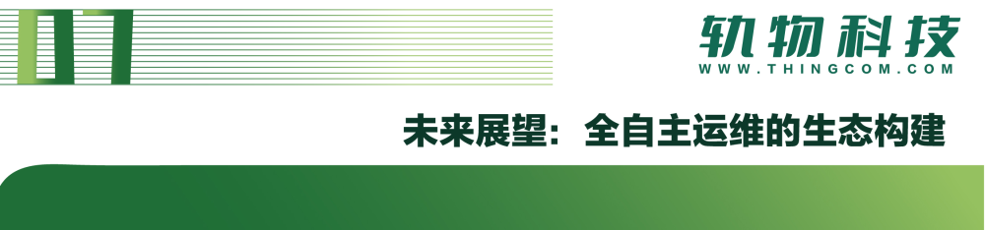
未来，光伏运维将向全自主化迈进。技术的演进重点将不再是单一硬件的升级，而是子系统间的“深度解耦”与智慧协同：
- 产品形态多样化： 履带式、飞行式机器人将与自动摆渡车及无人机巡检实现跨平台闭环。
- 数智化驱动： 利用 AI大模型 结合 数字孪生 技术，系统能根据电价波动与天气预测，通过KANO模型中的“魅力属性”优化作业时机。
- 生态构建： 行业需推动建立涵盖机器人、组件、支架、业主及认证机构的开放协作生态，以“智能化、自动化、精细化”作为衡量未来先进电站的唯一标准。
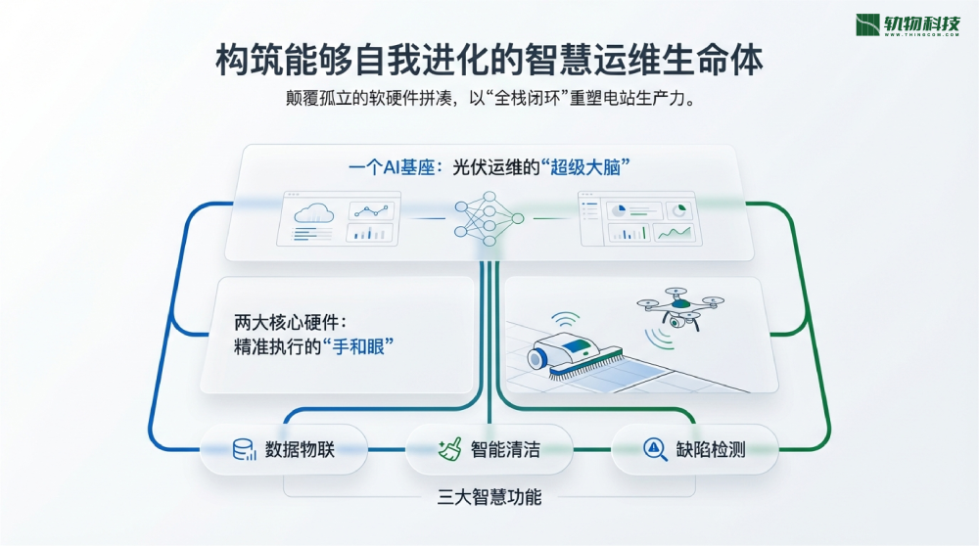

附录：专业术语表
- ARCS: Automated Robotic Cleaning System，光伏清扫机器人系统。
- SCADA: 数据采集与监视控制系统，用于实时监控电站运行状态。
- LID: Light Induced Degradation，光致衰减。
- EL: Electroluminescence，电致发光测试，用于检测隐裂。
- Pmax / Voc / Isc: 分别代表组件最大功率、开路电压、短路电流。
- LoRaWAN: 基于LoRa技术的低功耗广域网协议。
- Block: 子阵/方阵，指由多个组串组成的光伏发电子单元。
- LCOE: Levelized Cost of Energy，平准化度电成本。


